需求减弱钢市震荡运行 出货不畅铁价走跌

上下游概况：
2017年钢铁原料市场一路上涨，唐山钢坯市场自年初的2750元上涨至高位4010元，涨幅达45.8%，化解过剩产能以及供暖季限产导致钢价不断创今年新高。但12中旬，中钢协发声严控钢价过快炒作，市场出现拐点，恰逢钢铁淡季，天气转冷市场需求回落，钢价块速回调至年底的3670元，钢铁原料也出现了高位回调的现象。
表1、2017年河北钢坯生铁上下游年初年末价格对比
2017年河北钢坯生铁上下游年初年末价格对比
唐山地区 | 铁精粉 | 焦炭价格 | 炼钢生铁 | 炼铁成本 | 唐山钢坯 | 武安铸铁 | 武安球铁 | 印度粉矿
2017-1-3 | 725 | 1985 | 2540 | 2392 | 2750 | 3050 | 3045 | 80.4
2017-12-29 | 690 | 2305 | 3270 | 2507 | 3670 | 3800 | 3825 | 69.55
涨跌幅 % | -4.83 | 16.12 | 28.74 | 4.83 | 33.45 | 24.59 | 25.62 | -13.50
纵观整年价格数据来看，铁精粉因年初价格高位，截止年底回调4.83%，焦炭较年初上涨16.12%，生铁市场涨幅在24-28%之间，炼铁成本却上涨4.83%，钢坯上涨33.45%，表明钢铁企业利润空间较大，成本涨跌对钢价影响较小，主要受钢铁企业环保限产影响供应较大，而需求端仍保持稳定，故钢价的过快上涨逐渐被市场接受，但随着环保限产，化解过剩产能成为市场新常态，限产炒作力度减弱，受官方调控，钢价再涨空间减小，利润泡沫逐渐被挤压，临近年底，钢铁略有回调，但供需两弱的行情下，钢铁企业利润空间仍处高位。
但从17年整年产量来看，钢材产量同比略降，降幅为3.08%，粗钢产量再创新高，同比上涨4.64%，生铁产量再创历史新高，同比上涨2.93%，取缔地条钢1.2-1.6亿吨，化解过剩产能5000万吨，在吨钢利润曾一度达千元以上利润的驱使下，钢铁产量仍不断增长，市场不断消化如此大的产量，表明需求也在不断增长，同样17年经济形势向好，对市场整体需求拉动较强，18年仍面临继续去产能的强大任务，钢铁产量能否回落我们拭目以待。
图1、04-17年粗钢、钢材、生铁产量累计

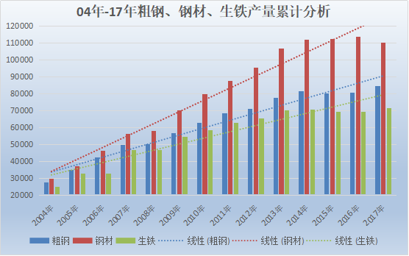
进入2018年，钢铁市场仍将面临环保限产、化解过剩产能的政策，市场供应不间断受到影响，供暖季限产仍在继续，需求淡季供需两弱钢价震荡调整为主，若供暖季结束，限产取消，同时市场需求增加，钢铁价格将面临新的供需平衡，钢价再难有去年如此大幅的涨跌，不排除在当前价格宽幅震荡为主。
进入1月以来，钢铁市场继续弱势中调整为主，限产炒作力度减弱，天气寒冷工地开工受限，对钢材需求减小，钢企库存增加，以及春节后限产结束，供应增加等预期使得商家冬储谨慎，市场成交量回落，钢价小幅震荡运行，进口矿以及废钢价格仍保持小幅上涨，焦炭、生铁价格高位回调为主。
- 钢坯：本月钢坯高位后震荡调整为主，北方降雪影响市场出货，钢价不断下跌，钢坯跌回3500元后，低位成交略增，钢价上涨至3600元上方，但商家对高价资源接受意愿较低，故本月钢坯价格维持在此区间震荡运行。而春节临近，市场涨跌空间不大，商家对原料采购放缓，期待限产结束后，钢价重回理性空间。
- 矿石：钢坯价格震荡运行，但供暖季限产结束，以及矿商对冬储预期较强，支撑本月矿价强势拉涨，普指曾一度上涨至80美元附近，但钢弱矿强以及过高港口库存，此现象背离当前行情。市场传言普指受人操控，中钢协表态铁矿石价格上涨非正常限产，矿价高位回落，普指在75美元附近震荡，但国内进口矿价低于普指，港口矿小幅调整为主，对钢铁原料成本影响不大。
表2、2018年1月河北钢坯生铁上下游价格累计
2018年1月河北钢坯生铁上下游价格累计
唐山地区 | 铁精粉 | 焦炭价格 | 炼钢生铁 | 炼铁成本 | 唐山钢坯 | 武安铸铁 | 武安球铁 | 印度粉矿
2018-1-2 | 690 | 2305 | 3270 | 2507 | 3730 | 3800 | 3825 | 71.05
2018-1-3 | 700 | 2305 | 3220 | 2525 | 3680 | 3800 | 3825 | 70.95
2018-1-4 | 700 | 2305 | 3220 | 2525 | 3630 | 3800 | 3825 | 71.95
2018-1-5 | 700 | 2305 | 3220 | 2525 | 3630 | 3750 | 3775 | 72.45
2018-1-8 | 700 | 2255 | 3170 | 2497 | 3580 | 3750 | 3775 | 73.95
2018-1-9 | 700 | 2255 | 3170 | 2497 | 3570 | 3750 | 3775 | 74.45
2018-1-10 | 700 | 2255 | 3170 | 2497 | 3580 | 3750 | 3775 | 73.9
2018-1-11 | 700 | 2255 | 3170 | 2497 | 3590 | 3750 | 3775 | 74.4
2018-1-12 | 700 | 2255 | 3170 | 2497 | 3590 | 3700 | 3725 | 73.9
2018-1-15 | 700 | 2185 | 3170 | 2458 | 3490 | 3700 | 3725 | 72.45
2018-1-16 | 700 | 2185 | 3170 | 2458 | 3510 | 3700 | 3725 | 71.25
2018-1-17 | 700 | 2125 | 3170 | 2425 | 3510 | 3650 | 3675 | 70.05
2018-1-18 | 700 | 2125 | 3170 | 2425 | 3510 | 3650 | 3675 | 70.05
2018-1-19 | 700 | 2050 | 3170 | 2383 | 3530 | 3650 | 3675 | 72.05
2018-1-22 | 700 | 2025 | 3170 | 2369 | 3630 | 3650 | 3675 | 71.7
2018-1-23 | 700 | 2025 | 3170 | 2369 | 3580 | 3650 | 3675 | 69.35
2018-1-24 | 700 | 2025 | 3170 | 2369 | 3570 | 3650 | 3675 | 69.35
2018-1-25 | 700 | 2025 | 3170 | 2369 | 3600 | 3650 | 3675 | 70.1
2018-1-26 | 690 | 1985 | 3120 | 2329 | 3600 | 3600 | 3625 | 69.8
2018-1-29 | 690 | 1985 | 3120 | 2329 | 3590 | 3600 | 3625 | 69.05
2018-1-30 | 690 | 1985 | 3120 | 2329 | 3590 | 3600 | 3625 | 68.6
2018-1-31 | 690 | 1985 | 3120 | 2329 | 3580 | 3600 | 3625 | 68
图2、河北地区生铁上下游价格走势
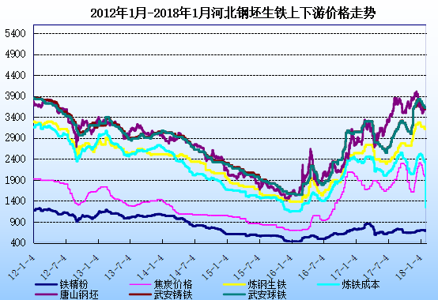
- 焦炭：受钢市走弱影响，钢企利润受压，焦炭处近年来高点，钢企压价采购焦炭，焦炭企业库存增加，无奈焦价一再下调，本月焦炭下跌300元左右，对钢铁原料成本支撑减弱。而临近春节，钢企冬储意愿较低，对焦炭采购难以形成支撑，焦炭价格继续弱势运行，不排除仍有进一步下行空间。
- 废钢：月初钢市回落，带动费钢价价格走低，但随着降雪等寒冷天气影响，废钢供应有限，下旬钢价略涨对废钢价格形成支撑，废钢出现小幅上涨的行情，废钢价格上涨对炼钢生铁价格形成支撑，铁价止跌企稳，春节前商家冬储数量有限，故废钢价格上行空间不大。

生铁市场概述：
生铁市场经历17年大幅上涨后，进入18年初，因降雪影响，各地采购放缓，铁厂库存增加，铁价高位回落，而往年冬储行情今年并未重现，商家对供暖季限产结束市场供应增加预期较大，认为当前价格过高，对生铁按需采购为主，铁厂出货放缓，但因各地限产铁厂影响，铁厂库存压力不大，铁价回落幅度在100-400元区间不等。
而钢铁市场维持震荡运行，对生铁支撑有限，但焦炭价格不断下跌，铁厂成本回落，铁价出现部分回调。下半月随着春节临近，商家节前备货节奏放开，对生铁采购略有放量，生铁止跌企稳，但需求淡季，采购数量有限，铁价稳中运行，部分商家高价出货受阻，具体成交一单一议为主。
距离春节还有半月，部分商家选择观望，对原料采购减弱，市场价格难有明显涨跌，节前行情基本稳定，维持当前价格运行。
表3、1月全国主要地区生铁价格涨跌表
2018年1月全国主要地区生铁价格涨跌表
元/吨 | 省份 | 炼钢生铁 | 价格 | 涨跌 | 铸造生铁 | 价格 | 涨跌 | 球墨生铁 | 价格 | 涨跌
华北 | 河北 | 唐山 | 3110-3130 | ↓150 | 迁安 | 3480-3510 | ↓200 | 迁安 | 3470-3500 | ↓200
华北 | 河北 | 沙河 | 3110 | ↓100 | 沙河 | 3470-3500 | ↓200 | 沙河 | 3470-3500 | ↓200
华北 | 河北 | 邯郸 | 3110 | ↓100 | 邯郸 | 3470-3500 | ↓200 | 邯郸 | 3480-3520 | ↓200
华北 | 河北 | 邢台 | 3090-3110 | ↓100 |  |  |  | 邢台 | 3480-3520 | ↓200
华北 | 河北 | 武安 | 3060 | ↓100 | 武安 | 3600 | ↓200 | 武安 | 3600-3650 | ↓200
华北 | 河北 |  |  |  |  |  |  | 冀州 | 3500 | ↓200
华北 | 山西 | 翼城 | 2980 | ↓200 | 翼城 | 3430 | ↓300 | 翼城 | 3400-3430 | ↓300
华北 | 山西 | 太原 | 2950 | ↓200 | 太原 | 3380 | ↓300
华北 | 山西 | 临汾 | 2950 | ↓200 | 临汾 | 3330 | ↓300 | 临汾 | 3350 | ↓300
华北 | 山西 | 襄汾 | 2930 | ↓200
华北 | 山西 |  |  |  | 运城 | 3330 | ↓300 | 侯马 | 3500 | ↓300
西北 | 甘肃 | 金昌 | 2700 | ↓200 | 金昌 | 2950-3000 | ↓150 | 金昌 | 2970 | ↓200
西北 | 内蒙古 | 包头 | 2650-2700 | ↓250 | 包头 | 2950-2980 | ↓150
西北 | 内蒙古 | 乌海 | 2650-2700 | ↓250 | 乌海 | 2950-2980 | ↓150
西北 | 宁夏 | 石嘴山 | 2700 | ↓200 | 石嘴山 | 2950-2980 | ↓150
西北 | 新疆 | 哈密 | 2670 | ↓150 | 哈密 | 2920 | ↓150
西北 | 新疆 | 乌鲁木齐 | 2670-2700 | ↓150 | 乌鲁木齐 | 2920 | ↓150
西北 | 新疆 | 昌吉 | 2670-2700 | ↓150 | 昌吉 | 2950 | ↓150
西北 | 新疆 | 喀什 | 2670-2700 | ↓150 | 喀什 | 2920 | ↓150
东北 | 黑龙江 | 哈尔滨阿城 | 3100 | ↓100 | 哈尔滨阿城 | 3500 | ↓350
东北 | 辽宁 | 本溪 | 3030-3080 | ↓100 | 本溪 | 3600 | ↓200 | 本溪 | 3600 | ↓200
东北 | 辽宁 |  |  |  | 沈阳 | 3450-3500 | ↓250 | 沈阳 | 3450-3500 | ↓250
东北 | 辽宁 | 鞍山 | 3030 | ↓100 | 鞍山 | 3450-3500 | ↓250 | 鞍山 | 3450-3500 | ↓250
东北 | 辽宁 | 海城 | 3030 | ↓100 | 海城 | 3450 | ↓250 | 海城 | 3450-3500 | ↓250
东北 | 辽宁 | 抚顺 | 3080 | ↓100 |  |  |  | 抚顺 | 3600 | ↓150
华东（北） | 山东 | 淄博 | 2930-2960 | ↓260 | 淄博 | 3290 | ↓350 | 淄博 | 3290 | ↓350
华东（北） | 山东 | 莱芜 | 2920-2940 | ↓250 | 莱芜 | 3240-3270 | ↓350
华东（北） | 山东 | 邹平县 | 2920 | ↓250 | 邹平县 | 3240-3290 | ↓350
华东（北） | 山东 | 泗水 | 2920 | ↓250 | 泗水 | 3240-3290 | ↓350
华东（北） | 山东 |  |  |  | 威海 | 3950 |  | 威海 | 3950
华东（北） | 山东 | 临沂 | 2900 | ↓250 | 临沂 | 3240-3280 | ↓350 | 临沂 | 3240-3280 | ↓350
华东（北） | 山东 |  |  |  | 潍坊 | 3240-3280 | ↓350
华东（北） | 山东 | 济南 | *2970 | ↓250 | 莱州 | 3400 | ↓400 | 济南 | 3600-3650 | ↓250
华东（北） | 上海 | 上海 | 3150 | ↓300 | 上海 | 3350-3400 | ↓400 | 上海 | 3350-3400 | ↓400
华东（北） | 江苏 | 常州 | 3130 | ↓300 | 常州 | 3350 | ↓400 | 常州 | 3350 | ↓400
华东（北） | 江苏 | 徐州 | 3000-3050 | ↓300 | 徐州 | 3250-3300 | ↓400 | 徐州 | 3250-3300 | ↓400
华东（北） | 江苏 | 利国 | 3050 | ↓300 | 利国 | 3250-3300 | ↓400 | 利国 | 3250-3300 | ↓400
华东（北） | 江苏 | 无锡 | 3130-3150 | ↓300 | 无锡 | 3350 | ↓400 | 无锡 | 3350 | ↓400
华东（北） | 江苏 |  |  |  | 江都 | 3350-3380 | ↓400
华东（南） | 浙江 |  |  |  | 永康 | 3400-3430 | ↓.350 | 永康 | 3400-3430 | ↓.350
华东（南） | 浙江 |  |  |  | 绍兴 | 3430 | ↓.350 | 绍兴 | 3430 | ↓.350
华东（南） | 福建 | 三明 | 3000 | ↓150 | 三明 | 3350 | ↓.350
华东（南） | 福建 | 龙岩 | 3000 | ↓150 | 龙岩 | 3350 | ↓.350
 | 河南 | 安阳 | 3030-3050 | ↓100 | 安阳 | 3500-3520 | ↓250 | 安阳 | 3500-3520 | ↓250
 | 河南 |  |  |  | 林州 | 3550 | ↓250 | 林州 | 3500-3530 | ↓250
 | 河南 | 南阳 | 3030-3050 | ↓100
 | 湖北 | 大冶 | 3000 | ↓150 | 大冶 | 3350-3380 | ↓200
 | 湖北 | 黄梅 | 2950 | ↓150 | 黄梅 | 3350-3380 | ↓200
 | 湖北 | 黄石 | 2950 | ↓150 | 黄石 | 3300-3330 | ↓200 | 黄石 | 3350 | ↓200
 | 湖北 |  |  |  |  |  |  | 十堰 | 3350-3380 | ↓200
 | 湖南 |  |  |  | 永州 | 3350 | ↓200
 | 湖南 |  |  |  | 邵阳 | 3350-3380 | ↓200 | 邵阳 | 3350-3380 | ↓200
华南 | 广东 | 广州 | 3100 | ↓200 | 韶关 | 3500 | ↓200
西南 | 贵州 | 贵阳 | 2800 | ↓150 | 贵阳 | 3100 | ↓100
西南 | 贵州 | 安顺 | 2800 | ↓150 | 安顺 | 3120 | ↓100
西南 | 云南 | 玉溪 | 2800-2830 | ↓150 | 玉溪 | 3030-3050 | ↓100
西南 | 云南 | 昆明 | 2800 | ↓150 | 昆明 | 3050-3080 | ↓100
备注： 价格单位：元/吨；出厂含税（承兑）价；标注*为出厂承兑价格
而各地不时受雾霾天气影响，闷炉限产虽影响近日产量，但整体供应充足，需求不多，铁价拉涨动力有限，铁价节前难有明显变化。
图3、2004年-2018年1月河北地区生铁价格走势
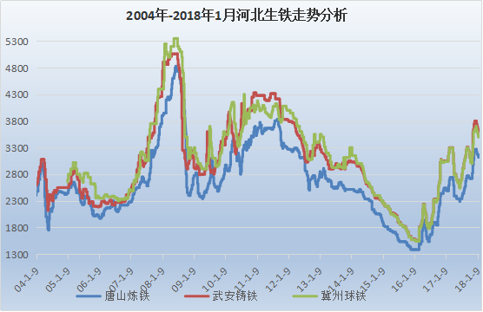1、炼钢铁市场：
钢材市场弱势震荡，对生铁需求减弱，废钢价格走低，钢企加大对废钢采购，炼铁出货不足，焦炭价格回落，降低生铁成本，铁价出现大幅下滑。铁价但随着天气转冷，废钢供应紧张，价格出现上涨，钢企增加对炼铁采购，铁价止跌企稳。本月炼铁价格自月初的3200-3300元下跌至2900-3100元，跌幅在100-300元。而春节临近，炼铁价格涨跌空间不大，或将维持稳价运行。
图4、2018年1月主要地区炼钢生铁价格走势
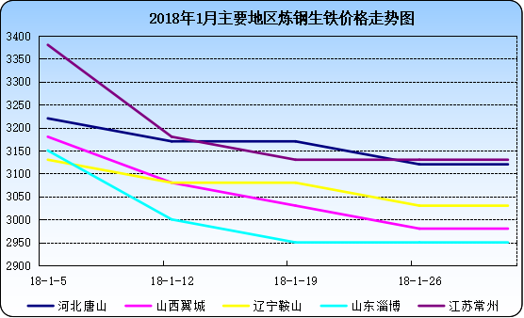

2、铸铁球铁市场
1月受钢市整体走弱影响，铸铁球铁市场全面下跌，月初华北、东北等地降雪限制生铁需求，下游采购减少，导致铁厂库存增加，铁价在焦炭走低的影响下，加速下行，普通铸铁价格自3600元降至3300元附近，球铁价格自月初的3700-3800元跌回至3400-3500元。近入下半月，生铁价格跌至低位，部分商家节前备货意愿增加，部分商家入市采购，对生铁价格形成支撑，铁价再跌空间减小，且限产继续，铁厂库存不大，铁价以稳为主。
下半月以来废钢资源紧张，售价强势上涨，商家对生铁采购有所放量，对铁价企稳形成支撑。月底河北邯郸地区雾霾天当地铁厂焖炉导致当地产量减少，铁厂挺价意愿增加，山西、山东等出货增加，铁价走强，但上行仍有难度。且焦炭价格继续走低，铁价上行难获原料制成，市场观望为主。随着春节临近，商家再采购数量有限，铁价上行可能不大。
图5、2018年1月主要地区铸造生铁价格走势
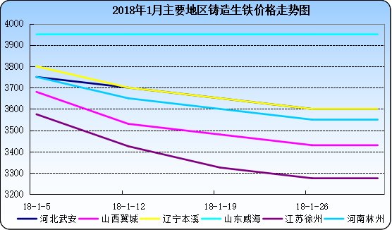
图6、2018年1月主要地区球墨生铁价格走势
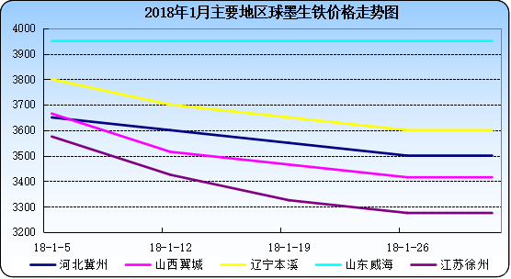
截止1月底，河北山西地区铁价在3400-3500元附近，个别商家报价在3600元上方，山东江苏等地铁价在3300-3450元区间，河南地区铁价在3500元上方，东北地区不受限产影响，当地铁厂出货平稳，报价在3500-3600元，市场整体出货情况一般。

三、2月市场预测
在过去的1月份，炼钢生铁、铸造生铁、球墨生铁等整个生铁市场价格持续震荡下行，市场交易清淡，厂商成交一般，大都降价出货。进入2月份之后，生铁市场亦显得冷清，继续呈现疲软、低迷的运行态势。
2月春节期间，经营者认为在春节前生铁市场不会有太大起色，价格仍将小幅波动，不会出现上涨行情。目前，影响生铁市场的因素依然存在，主要体现在几个方面：
一是生铁市场需求的变化存在不确定性。临近春节，钢铁市场处于淡季，需求萎缩，交易清淡，钢价下跌，直接波及生铁市场。铸造企业因节日因素，加上资金紧缺、市场需求减少等不利因素，产销不景气，对铸造生铁的需求明显减少，而在春节长假期间，铸造厂家大都放假，铁厂的生铁订单稀少，议价空间较大。目前，下游企业对后期生铁市场行情基本看空，采购意愿不强，持观望心态，表示在春节之后，铸造市场回暖之后，再考虑采购铸造生铁。在节前，由于生铁市场需求强度在逐渐减弱，销量明显下降，尚难支撑国内生铁市场价格的止跌反弹。
二是生铁市场供给的变化存在不确定性。时下影响生铁市场供给的因素较多，诸如，采暖季限产，钢铁企业春节前后检修增多，年终资金紧缺，等等，这些因素都将影响钢铁企业产能释放，产量减少，直接关系到后期生铁市场供给。据悉，近期有的钢企高炉检修不少，如有家大型钢企一座1080m³高炉和一座1260m³高炉停产检修，影响铁水量5000吨/天，预计均于3月份复产。还有家钢厂对2#80吨转炉进行为期20天的大检修。还有的钢厂对1座680m³高炉进行为期10-15天的停产检修。有家钢企1月28日起，对1座2000m³高炉进行停产检修，影响铁水量5000吨/天左右，具体复产日期待定。由于不少钢铁企业利用春节假期对高炉、转炉进行检修，产量下降，据中钢协统计，1月中旬，会员钢企粗钢日均产量177.93万吨，减产1.03万吨，减幅0.58%；生铁160.01万吨，减产0.67万吨，减幅0.41%。预计2月份的钢铁产量将会继续减少，后期生铁市场供货他因此而减少，有利缓解供需矛盾。
三是受铁矿石、废钢、焦炭等原料市场变化的影响，波及后期生铁市场行情走势。最近以来，国内的铁矿石市场价格小幅下跌，废钢市场价格持续攀升，焦炭市场价格连续下跌，自1月中旬起，焦炭市场价格已经出现第5轮降价潮，累计跌幅达到350-400元/吨，而废钢价格却不断攀升，钢厂从生产成本角度考虑，或将多采用铁水或炼钢生铁，以替代废钢，这对生铁市场或许带来利好效应。
从上述这些因素来看，对于后期生铁市场而言具有利好的一面，也有利空的一面，两者的利弊因素，将在很大程度上决定春节前整个生铁市场价格或将小幅波动，不会出现反弹行情。

